INDICAÇÃO Nº 04305/2013

Sugere ao Poder Executivo Municipal a possibilidade de construção de uma pista para caminhada na Avenida São Paulo, no bairro Cidade Nova.

**INDICA** Ao Senhor Prefeito Municipal, na forma regimental, determinar ao setor competente que tome providencia no sentido de construção de uma pista para caminhada na Avenida São Paulo, no bairro Cidade Nova.

**Justificativa**

Os munícipes solicitaram a construção de uma pista para caminhada na região, pois assim eles teriam como praticar exercícios físicos, em local seguro e apropriado para este tipo de atividade física, sem a preocupação com veículos e obstáculos pelo trajeto que percorrem.

Plenário “Dr. Tancredo Neves”, em 30 de julho de 2013.

**ADEMIR DA SILVA**

-vereador-

INDICAÇÃO Nº 04305/2013- pg. 02/02

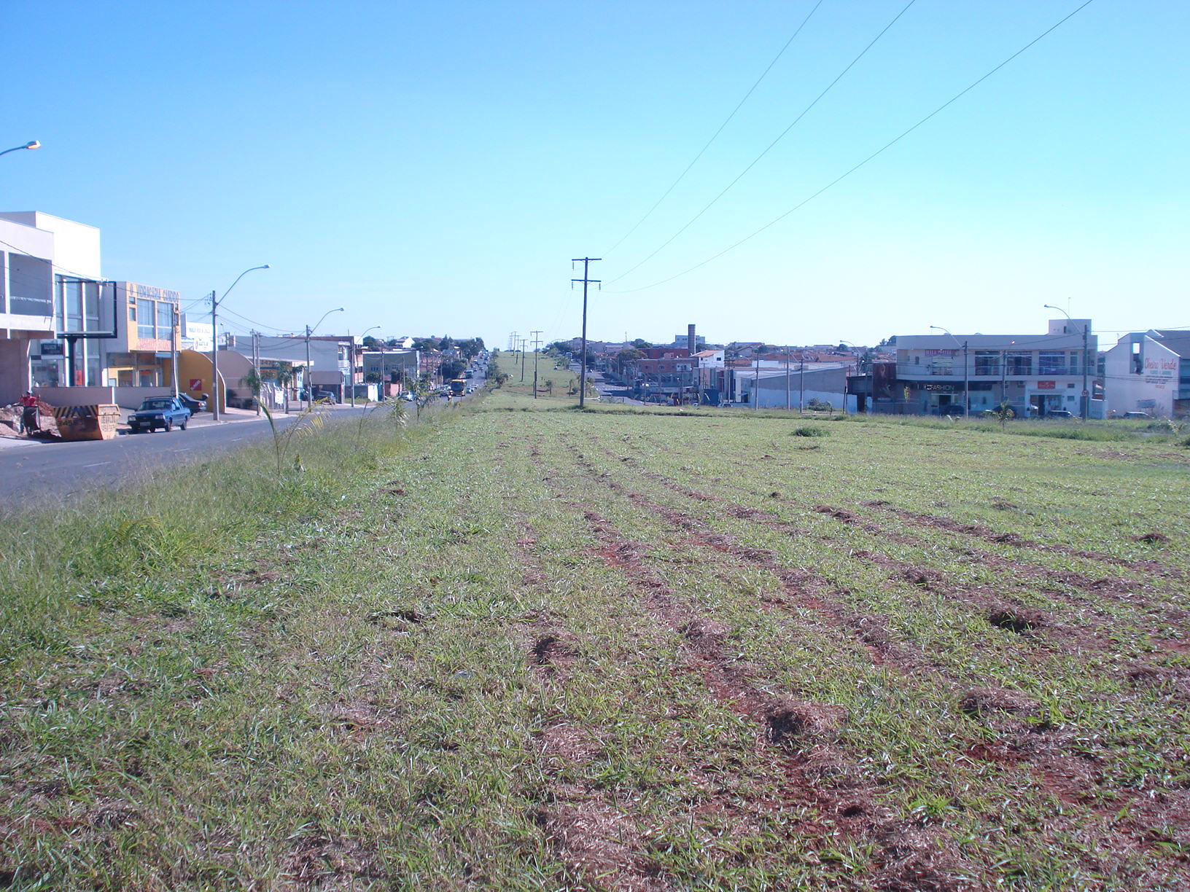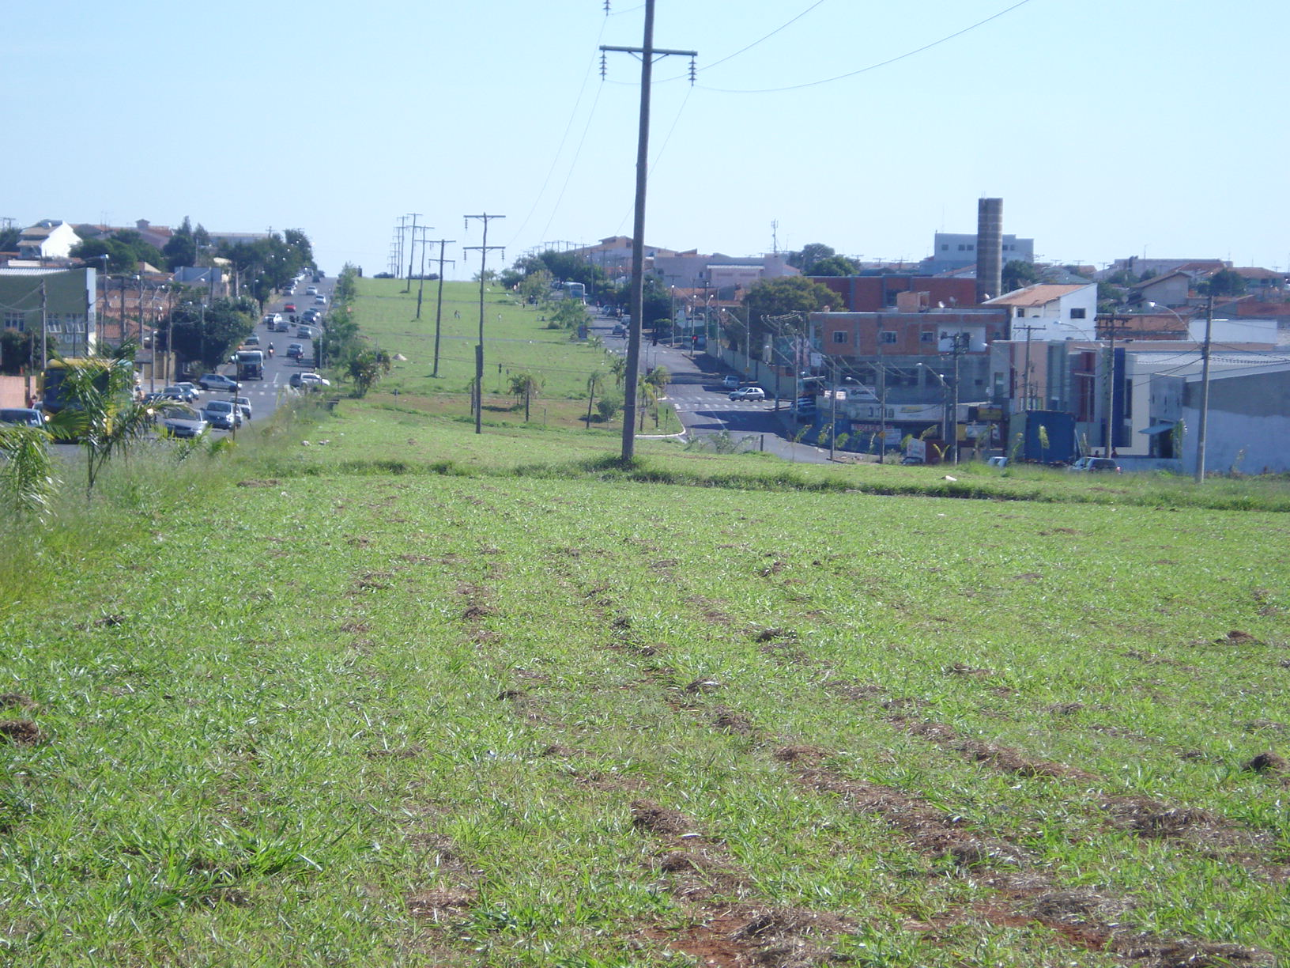

Construção de uma pista para caminhada na Avenida

São Paulo, no bairro Cidade Nova.

Plenário “Dr. Tancredo Neves”, em 30 de julho de 2013

**ADEMIR DA SILVA**

- Vereador-